Eerste wijziging van de Verordening parkeerbelastingen Breda 2018
Bekendmaking
Burgemeester en wethouders van Breda maken bekend dat de gemeenteraad in zijn openbare vergadering van 11 oktober 2018 de Eerste wijziging van de Verordening parkeerbelastingen Breda 2018 heeft vastgesteld.

Inwerkingtreding
De verordening wordt van kracht met ingang van 1 december 2018. De datum van ingang van de heffing is 1 december 2018.

Rechtsmiddelen
Tegen het besluit tot vaststelling van de verordening is geen bezwaar of beroep mogelijk.

Tekst verordening
De raad van de gemeente Breda;
gezien het voorstel van burgemeester en wethouders en met overname van de daarin vermelde overwegingen;
gelet op artikel 147 van de Gemeentewet;

Besluit:

vast te stellen de Eerste wijziging van de Verordening parkeerbelastingen Breda 2018.

Artikel I
A
De titel van Bijlage 1 wordt gewijzigd en komt te luiden:

Bijlage 1 Tarieven- en kostentabel parkeerbelastingen 2018.

B
Bijlage 1 Tarieven- en kostentabel parkeerbelastingen 2018 wordt als volgt gewijzigd:

In 2.2 worden de zinsneden <Ginnekenweg,> en <, Wilhelminastraat> verwijderd.

In 2.5 wordt vóór het woord Speelhuisplein de zinsnede <Belcrumweg, Van Rijckevorseltraat,> toegevoegd.

In 2.6 wordt vóór het woord Speelhuisplein de zinsnede <Belcrumweg, Van Rijckevorselstraat,> toegevoegd.

In 2.7 wordt vóór het woord Speelhuisplein de zinsnede <Belcrumweg, Van Rijckevorselstraat,> toegevoegd.

Na 2.7 wordt de volgende tekst ingevoegd:

2.8 | in de Ginnekenweg en Wilhelminastraat, voor de eerste 15 minuten | € | 0,00
2.9 | in de Ginnekenweg en Wilhelminastraat, voor het eerste uur | € | 1,05
2.10 | in de Ginnekenweg en Wilhelminastraat, voor alle tweede en daaropvolgende uren | € | 1,40

C
Verordening parkeerbelastingen Breda 2018, tarieven- en kostentabel, bijlage A wordt vervangen door
Verordening parkeerbelastingen Breda 2018, tarieven- en kostentabel, bijlage A
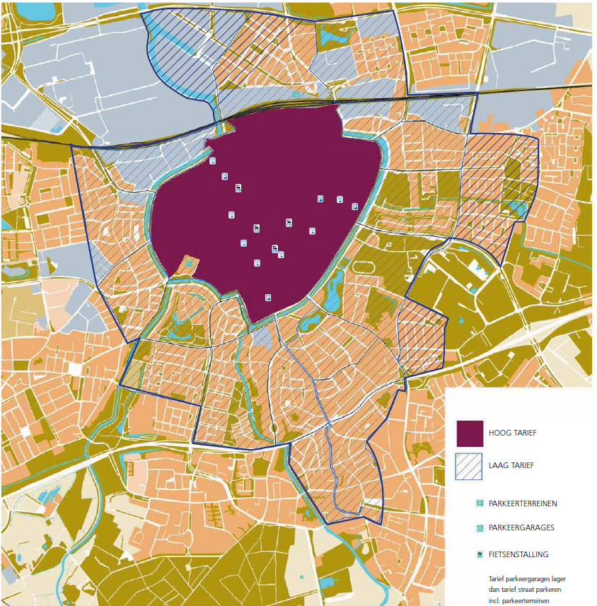

D
Verordening Parkeerbelastingen Breda 2018, tarieven- en kostentabel, bijlage B wordt vervangen door
Verordening parkeerbelastingen Breda 2018, tarieven- en kostentabel, bijlage B

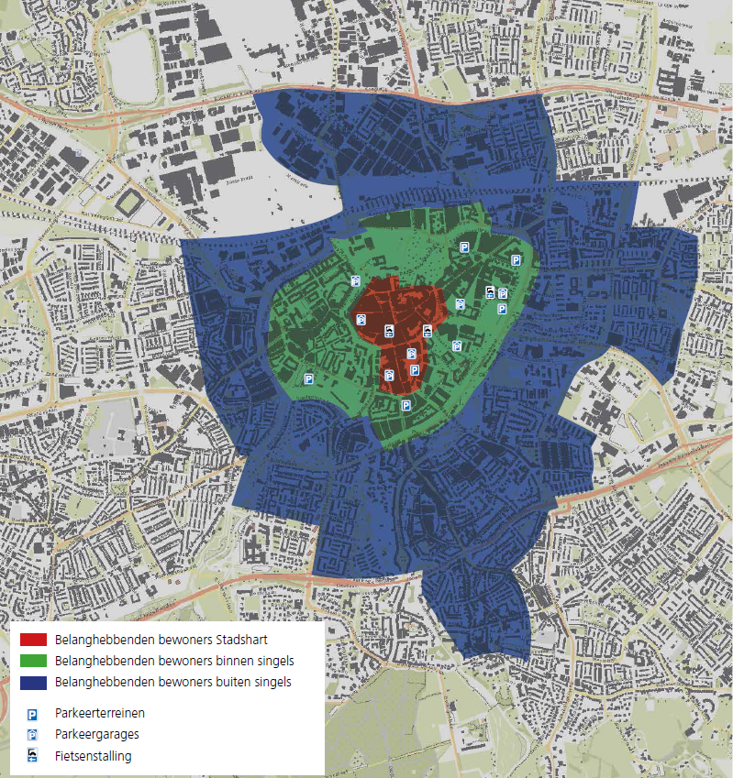

Artikel II
Dit besluit treedt in werking op 1 december 2018.
De datum van ingang van de heffing is 1 december 2018.

Aldus besloten in zijn openbare vergadering van 11 oktober 2018

, voorzitter

, griffier

